Invloed Resolutie op grayscale algoritmes gebruikt in facial recognition

# Namen en Datum

Mick Bos  
Ties Brouwer

12-03-2020

# Doel

Dit meetrapport bevat een onderzoek naar een selectie grayscale conversie algoritmes en hoe verschil in resolutie van eenzelfde afbeelding invloed op de image clarity kunnen leveren, op basis van de Hit/Miss ratio van een facial recogition software.

# Hypothese

Dit onderzoek werkt met verschillende grayscale conversie algoritmes die onderling verschillende kwaliteitseigenschappen hebben (zie: Werkwijze). Aangezien resolutie verschil geen invloed heeft op de individuele RGB-kanalen verwachten wij dat de algoritmes in hun resultaat het meest zullen verschillen in hun mogelijkheid tot het creëren van geleidelijk kleurverschil. Hierdoor denken wij dat *Lightness algoritme* het duidelijkste resultaat zal leveren. Dit algoritme maakt gebruik van non-lineaire transformaties op het RGB color space wat leidt tot een ingebouwde gamma correction, wat leidt tot een duidelijk onderscheidt in individuele kleuren.

# Werkwijze

Voor dit onderzoek worden de volgende algoritmes1 getest:

* **Intensity Algorithm**   
  Result = ((1/3) * (R + G + B))
* **Value Algorithm**  
  R, G, B = MAX(R, G, B)
* **Luminance Algorithm**   
  R = R * 0.3 G = G * 0.59 B = B * 0.11
* **Lightness Algorithm**
* f(t) = if( t > (6/29)3 ){ t = t(1/3) }else{ t = (1/3) * (29/6)2 * t + (4/29) }
* - Y = 0.2126R + 0.7152G + 0.0722B
* Result = ((1/100) * (116 * f(Y) -16))
* **Luster Algorithm**   
  Result = (1/2) * (MAX(R, G, B) + MIN(R, G, B))

De image testsets die zijn gebruikt voor dit onderzoek bestaan uit 3 verzamelingen van 100 portret die met een 0 tot 100 factor oplopend verschillen in resolutie (figuur 1).

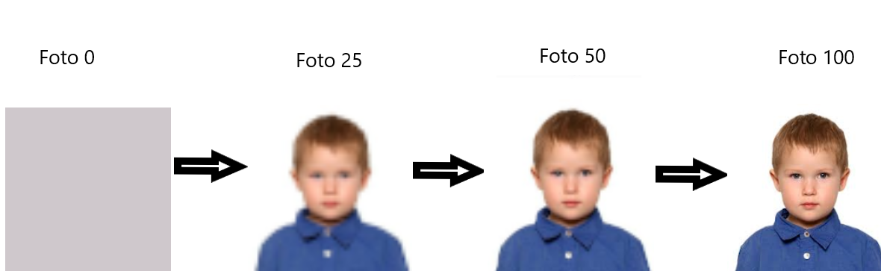

*Figuur 1*

De algoritmes worden op de volgende wijze individueel getest:

1. Verwerk de algoritme in de facial recognition software als grayscale conversie wijze.
2. Laad van de eerste verzameling portretfoto (0) in en gebruik het huidige algoritme om dit portret te verwerken tot grayscale.
3. Verwerk de foto door het facial recognition software en noteer per facial feature of deze herkend is door de software.
4. Herhaal stap 3 10 keer2 .
5. Herhaal nu stap 1 tot en met 4 voor elk portret in de testsets en verwerk deze in een overzichtelijke tabel en grafiek

# Resultaten

# Verwerking

# Conclusie

# Evalutatie